Лабораторная работа №1

Сунгурова Мариян Мухсиновна

Содержание

# 1 Цель работы

Целью данной работы является приобретение практических навыков установки операционной системы на виртуальную машину, настройки минимально необходимых для дальнейшей работы сервисов.

# 2 Выполнение лабораторной работы

## 2.1 Установка виртуальной ОС

В свойствах VirtualBox месторасположение каталога для виртуальных машин. (рис. **¿fig:001?**). 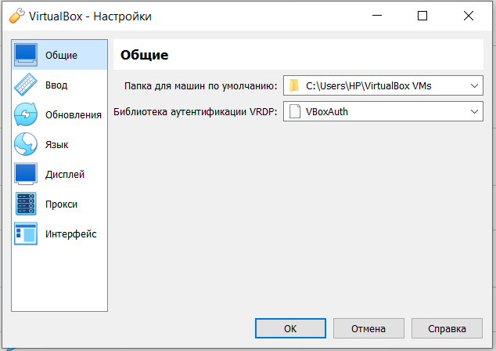

Затем была создана новая виртуальная машину гдн имя виртуальной машины – mmsungurova, тип операционной системы — Linux, RedHat. Размер основной памяти виртуальной машины — 2048МБ. Затем задана конфигурация жёсткого диска — загрузочный,VDI (BirtualBox Disk Image), динамический виртуальный диск.(рис. **¿fig:002?**). 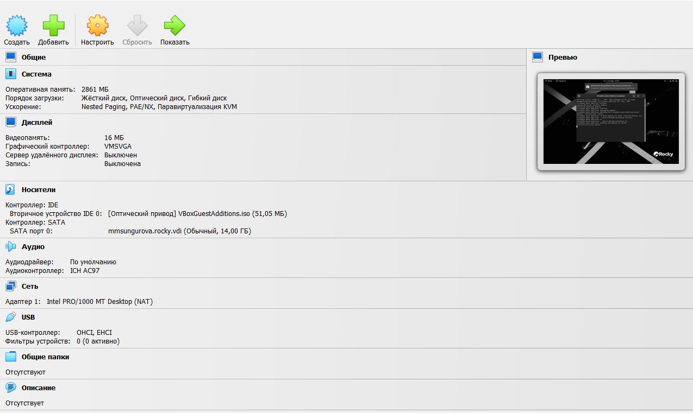

## 2.2 Установка имени пользователя и названия хоста

При установке было задано имя пользователя – mmsungurova. Проверим, запустив виртуальную машину и залогинившись, а затем запустив терминал для получения полномочий администратора(рис.**¿fig:003?**) su - 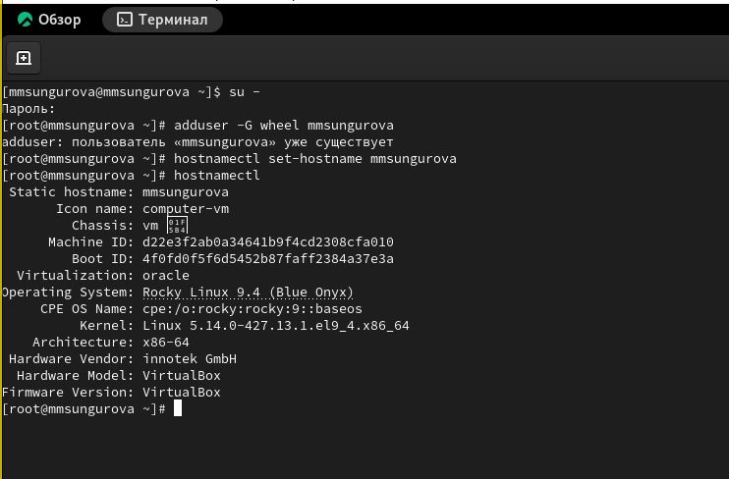

Также было установлено имя хоста:(рис. **¿fig:003?**) hostnamectl set-hostname mmsungurova Проверка, что имя хоста установлено верно:(рис. **¿fig:003?**) hostnamectl

## 2.3 Домашнее задание

В окне терминала проанализируем последовательность загрузки системы, выполнив команду dmesg. Вывод этой команды (рис. **¿fig:004?**) 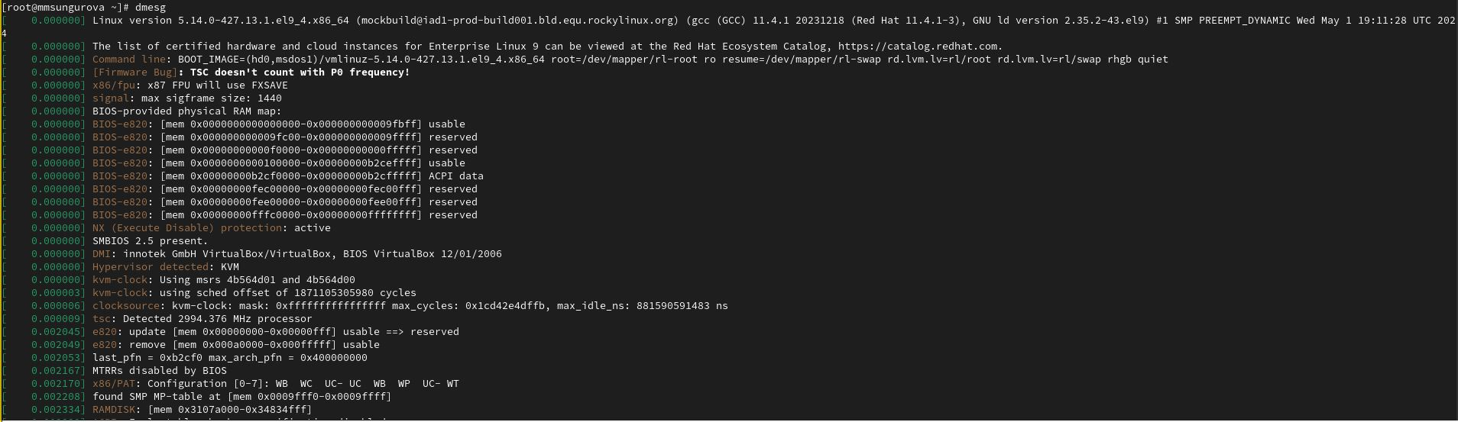

Вывод для dmesg | less (рис. **¿fig:005?**) 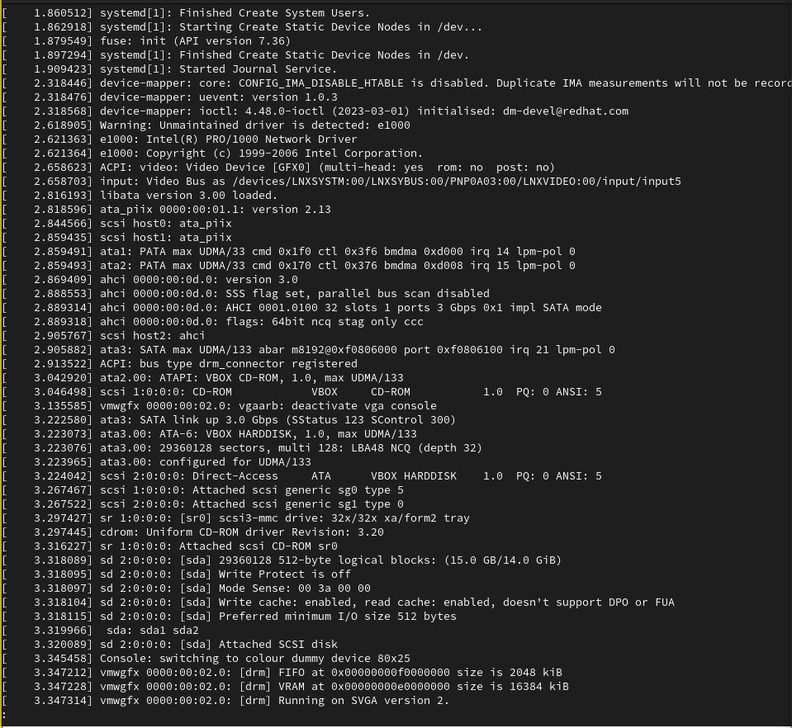

Bспользуемся поиском с помощью grep: dmesg | grep -i “то, что ищем” Чтобы получить информацию о: 1. Версия ядра Linux (Linux version)(рис. **¿fig:006?**)  1. Частота процессора (Detected Mhz processor)(рис. **¿fig:007?**) Частота процессора 2. Модель процессора (CPU0)(рис. **¿fig:008?**)  3. Объем доступной оперативной памяти (Memory available)(рис. **¿fig:009?**) 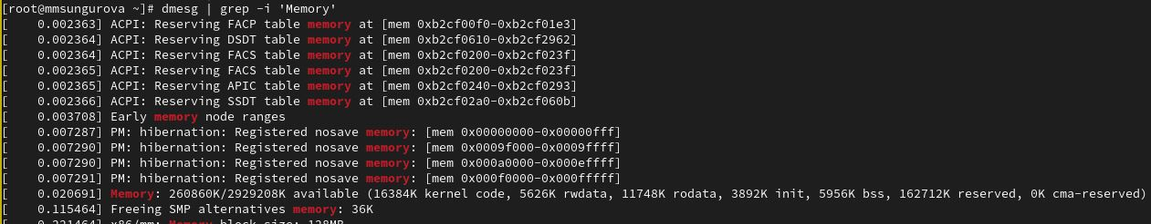 5. Тип обнаруженного гипервизора (Hypervisor detected)(рис. **¿fig:010?**) Тип обнаруженного гипервизора 6. Тип файловой системы корневого раздела(рис. **¿fig:011?**) Тип файловой системы 7. Последовательность монтирования файловых систем(рис. **¿fig:012?**) 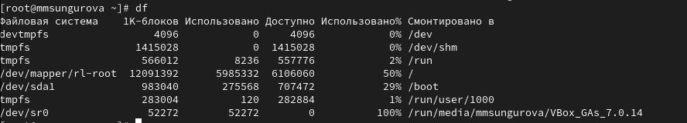

## 2.4 Контрольные вопросы

Учётная запись пользователя содержит информацию, необходимую для идентификации и аутентификации пользователя при входе в систему. Она может включать следующую информацию:

* Имя пользователя (логин)
* Пароль
* Роль пользователя (например, администратор, обычный пользователь)
* Разрешения и права доступа пользователя к файлам и ресурсам системы
* Домашний каталог пользователя
* Информацию о группе, к которой принадлежит пользователь
* Дополнительные настройки и параметры учётной записи

1. Укажите команды терминала и приведите примеры:

* для получения справки по команде;
* для перемещения по файловой системе;
* для просмотра содержимого каталога;
* для определения объёма каталога;
* для создания / удаления каталогов / файлов;
* для задания определённых прав на файл / каталог;
* для просмотра истории команд.
* Для получения справки по команде используется команда man. Например, чтобы получить справку по команде ls, нужно выполнить man ls.
* Для перемещения по файловой системе используется команда cd. Например, чтобы перейти в домашний каталог пользователя, нужно выполнить cd ~.
* Для просмотра содержимого каталога используется команда ls. Например, чтобы просмотреть содержимое текущего каталога, нужно выполнить ls.
* Для определения объёма каталога можно использовать команду du. Например, чтобы узнать размер каталога /home/user, нужно выполнить du -sh /home/user.
* Для создания каталога используется команда mkdir. Например, чтобы создать каталог с именем new_directory, нужно выполнить mkdir new_directory.
* Для удаления каталога или файла используется команда rm. Например, чтобы удалить каталог directory, нужно выполнить rm -r directory.
* Для задания определённых прав на файл или каталог используется команда chmod. Например, чтобы задать права чтения, записи и выполнения для владельца файла file.txt, нужно выполнить chmod u+rwx file.txt.
* Для просмотра истории команд используется команда history. Например, чтобы просмотреть последние 10 выполненных команд, нужно выполнить history 10.

1. Что такое файловая система? Приведите примеры с краткой характери- стикой.

Файловая система - это способ организации и хранения файлов на компьютере или другом устройстве. Она определяет структуру и формат файлов, а также правила доступа к ним. Файловая система позволяет пользователю организовывать файлы в каталоги и выполнять операции с ними, такие как чтение, запись и удаление. Примеры файловых систем:

* FAT32: это файловая система, которая широко используется на съемных носителях, таких как флеш-накопители и SD-карты. Она поддерживает файлы размером до 4 ГБ и имеет ограничения на длину имени файла и пути.
* NTFS: это файловая система, которая используется в операционных системах Windows. Она поддерживает большие файлы и имеет расширенные функции безопасности и управления правами доступа.
* ext4: это файловая система, которая широко используется в операционных системах Linux. Она обеспечивает высокую производительность и надежность, поддерживает большие файлы и имеет расширенные функции, такие как журналирование.
* APFS: это файловая система, разработанная Apple для операционных систем macOS, iOS, watchOS и tvOS. Она обеспечивает высокую производительность, эффективное использование пространства и надежность.

1. Как посмотреть, какие файловые системы подмонтированы в ОС?

Чтобы узнать, какие файловые системы подмонтированы в операционной системе, вы можете использовать команду df. Она позволяет отобразить информацию о доступном месте на файловых системах.

1. Как удалить зависший процесс?

Для удаления процесса с помощью команды ps надо найти PID процесса(ps -ef | grep <название_процесса>), а затем выполнить команду kill <PID>.

# 3 Выводы

В результате выполнения работы были приобретены практические навыки установки операционной системы на виртуальную машину, настройки минимально необходимых для дальнейшей работы сервисов.

# Список литературы